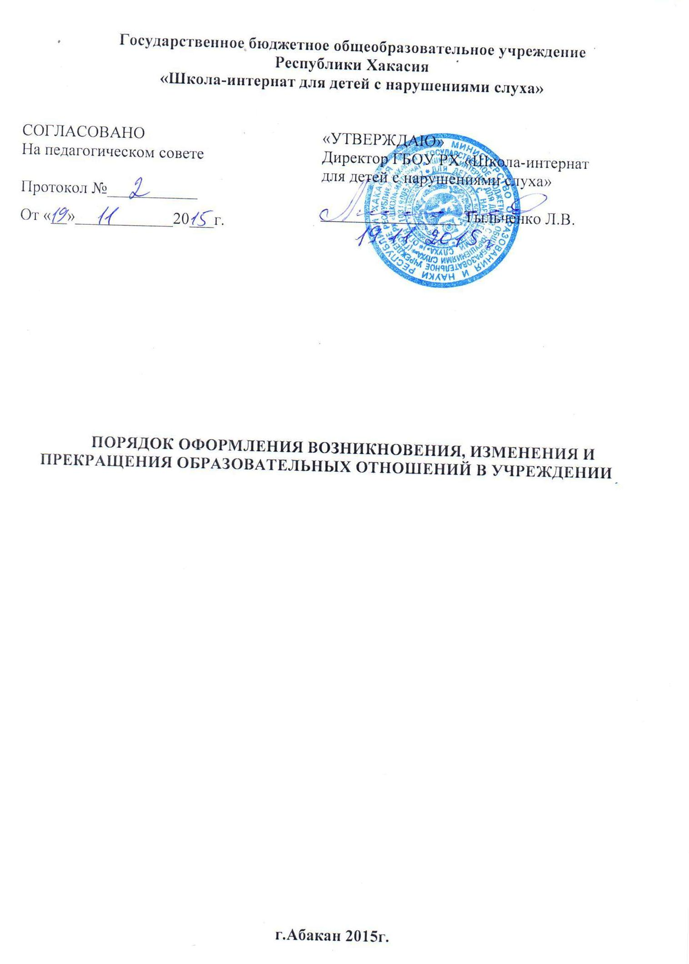
1. Общие положения
1.1. Порядок оформления возникновения, изменения и прекращения образовательных отношений в Учреждении разработан в соответствии со статьями 53,54,61,62 Федерального закона от 29.12.2012г. №273-ФЗ «Об образовании в Российской Федерации», Уставом образовательного Учреждения и устанавливает порядок оформления возникновения, приостановления и прекращения образовательных отношений между Учреждением, обучающимися и (или) родителями (законными представителями) несовершеннолетних обучающихся.
1.2. Основные понятия, используемые в Порядке:
образовательные отношения – совокупность общественных отношений по реализации права граждан на образование, целью которых является освоение обучающимися содержания образовательных программ;
участие образовательных отношений – обучающиеся, родители (законные представители) несовершеннолетних обучающихся, педагогические работники и их представители, организации, осуществляющие образовательную деятельность.

2. Возникновение образовательных отношений
2.1. Основанием возникновения образовательных отношений является приказ директора Учреждения о приеме лица на обучение в образовательное учреждение или для прохождения промежуточной аттестации и (или) государственной итоговой аттестации.
2.2. При приеме на обучение по адаптированным образовательным программам дошкольного образования изданию приказа о зачислении договора об образовании.
2.3. Права и обязанности обучающегося, предусмотренные законодательством об образовании и локальными нормативными актами Учреждения, возникают у лица, принятого на обучение, с даты, указанной в приказе о приеме лица на обучение или в договоре об образовании.

3. Договор об образовании
3.1. Договор об образовании заключается в простой письменной форме между Учреждением и лицом, зачисляемым на обучение, и родителями (законными представителями) несовершеннолетнего лица.
3.2. В договоре об образовании должны быть указаны основные характеристики образования, в том числе вид, уровень и (или) направленность образовательной программы, форма обучения, срок освоения образовательной программы (продолжительность обучения).
3.3. Договор об образовании в Учреждении разработан на основе примерной формы договора об образовании, утвержденной федеральным органом исполнительной власти, осуществляющим функции по выработке государственной политики и нормативно-правовому регулированию в сфере образования.

4. Изменение образовательных отношений
4.1. Образовательные отношения изменяются в случае изменения условий получения обучающимся образования по конкретной основной или дополнительной образовательной программе, повлекшего за собой изменение взаимных прав и обязанностей обучающегося и Учреждения.
4.2. Образовательные отношения могут быть изменены как по инициативе обучающегося или родителей (законных представителей) несовершеннолетнего обучающегося по заявлению в письменной форме, так и по инициативе Образовательного учреждения.
4.3. Основанием для изменения образовательных отношений является приказ директора Учреждения. Приказ издается на основании внесения соответствующих изменений в договор об образовании.

5. Приостановление образовательных отношений
5.1. Образовательные отношения могут быть приостановлены в случае отсутствия обучающегося на учебных занятиях по следующим причинам:
- нахождение в оздоровительном учреждении;
- продолжительная болезнь;
- длительное медицинское обследование;
- иные семейные обстоятельства.
5.2. Приостановление образовательных отношений, за исключением приостановления образовательных отношений по инициативе Образовательного учреждения, осуществляется по письменному заявлению обучающегося или родителей (законных представителей) несовершеннолетнего обучающегося. Приостановление образовательных отношений оформляется приказом директора Учреждения.

6. Прекращение образовательных отношений
6.1. Образовательные отношения прекращаются в связи с отчислением обучающегося из Образовательного учреждения:
- в связи с получением образования (завершением обучения);
- досрочно по основаниям, установленным пунктом 6.2 настоящего Порядка.
6.2 Образовательные отношения могут быть прекращены досрочно в следующих случаях:
1) по инициативе обучающегося или родителей (законных представителей) несовершеннолетнего обучающегося, в том числе в случае перевода обучающегося для продолжения освоения образовательной программы в другую организацию, осуществляющую образовательную деятельность;
2) по инициативе Учреждения (по решению Педагогического совета) в случае применения к обучающемуся, достигшему возраста пятнадцати лет, отчисления как меры дисциплинарного взыскания, если меры воспитательного характера не дали результата и дальнейшее пребывание обучающего в Учреждении оказывает отрицательное влияние на других обучающихся, нарушает их права и права работников ОУ, а также нормальное функционирование Учреждения. Решение об исключении обучающегося, не получившего основного общего образования, принимается с учетом мнения его родителей (законных представителей) и с согласия комиссии по делам несовершеннолетних и защите их прав.
Грубым нарушением дисциплины является нарушение, которое повлекло или могло повлечь за собой тяжкие последствия в виде:
- причинения вреда жизни и здоровью детей, обучающихся, сотрудников, посетителей Учреждения;
- причинения умышленного ущерба имуществу Учреждения, имуществу обучающихся, детей, сотрудников посетителей Учреждения;
- дезорганизация работы Учреждения как образовательного учреждения.
3) по обстоятельствам, не зависящим от воли обучающегося или родителей (законных представителей) несовершеннолетнего обучающегося и Учреждения, в том числе в случае ликвидации Учреждения, аннулирования лицензии на осуществление образовательной деятельности.
4) по судебному решению.
6.3. Меры дисциплинарного взыскания не применяются к обучающимся по образовательным программам дошкольного, начального общего образования, к обучающимся с ограниченными возможностями здоровья (с задержкой психического развития и различными формами умственной отсталости)
6.4. Досрочное прекращение образовательных отношений по инициативе обучающегося или родителей (законных представителей) несовершеннолетнего обучающегося не влечет за собой возникновение каких-либо дополнительных, в том числе материальных, обязательств указанного обучающегося перед Учреждением.
6.5. Основанием для прекращения образовательных отношений является приказ директора об отчислении обучающегося из Учреждения.
6.6. Права и обязанности обучающегося, предусмотренные законодательством об образовании и локальными нормативными актами Учреждения, прекращаются с даты его отчисления из Учреждения.
6.7. При досрочном прекращении образовательных отношений в трехдневный срок, после издания приказа директора об отчислении обучающегося, лицу, отчисленному из Учреждения, выдается справка об обучении или о периоде обучения в Учреждении.
По личному заявлению родителей (законных представителей), при предоставлении справки о зачислении ребенка в другую образовательную организацию, Учреждение выдает документы: личное дело (с соответствующей записью о выбытии), табель успеваемости, медицинскую карту (если находится в Учреждении).
6.8. В случае досрочного прекращения образовательных отношений по основаниям, не зависящим от воли Учреждения, Учредитель обязан обеспечить перевод обучающихся в другие организации, осуществляющие образовательную деятельность, и исполнить иные обязательства, предусмотренные договором об образовании.
6.9. В случае прекращения деятельности Учреждения, а также в случае аннулирования у него лицензии на право осуществления образовательной деятельности, лишения государственной аккредитации, истечения срока действия свидетельства о государственной аккредитации, Учредитель обеспечивает перевод обучающихся, с согласия обучающихся и их родителей (законных представителей), в другие образовательные организации, реализующие соответствующие образовательные программы.
6.10. Порядок и условия осуществления перевода устанавливаются федеральным органом исполнительной власти, осуществляющим функции по выработке государственной политики и нормативно-правовому регулированию в сфере образования.

7. Возобновление образовательных отношений
7.1. В случае досрочного прекращения образовательных отношений, по собственной инициативе обучающегося или его родителей (законных представителей), возобновление образовательных отношений проводится в соответствии с Правилами приема обучающихся в Учреждение.

8. Заключительные положения
Обучающиеся и родители (законные представители) несовершеннолетних обучающихся обязаны соблюдать порядок оформления возникновения, приостановления и прекращения отношений между Учреждением и обучающимися и (или) их родителями (законными представителями).

